１ 次の文を読んで，問いに答えなさい。
江戸幕府や藩は，土地の開墾に力を注ぎ，（ a ）を開発して，年貢を増やすことに努めました。b農具の改良や進んだ地域の農業技術が各地に伝わり，加工業や，cあい・べにばななどの商品作物の栽培が広まりました。また，水産業では，九十九里浜（千葉県）で大規模な（ d ）の漁が行われ，この魚は肥料として加工されました。
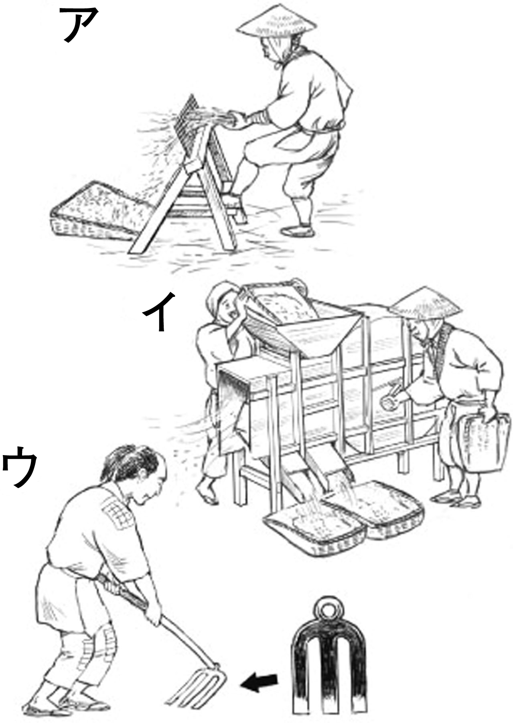⑴ 文中の（ a ）にあてはまる語句を書きなさい。 （ ）
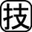⑵ 下線部bについて，右の絵は，江戸時代に広く使われるようになった農具です。稲を脱穀するための千歯こきにあてはまるものを，絵のア〜ウから1つ選び，記号で答えなさい。 （ ）
⑶ 下線部cについて，商品作物として栽培されたあい・べにばなは，何に使われましたか。最も適切なものを次のア〜エから1つ選び，記号で答えなさい。
ア 飲料 イ 油 ウ 衣料 エ 染料 （ ）
⑷ 文中の（ d ）にあてはまる語句を書きなさい。 （ ）
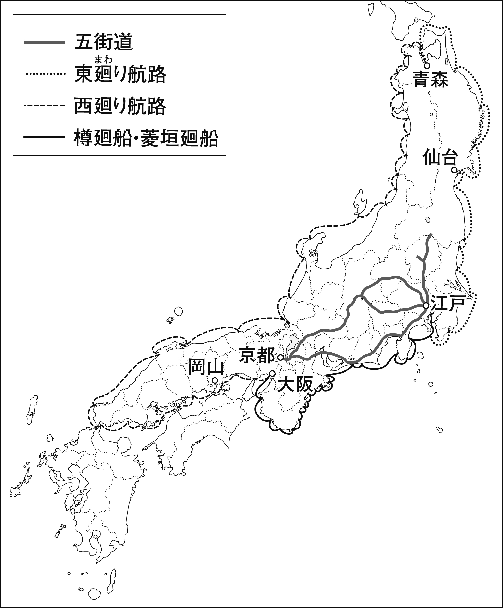
２ 地図を見て，問いに答えなさい。
⑴ 江戸時代のはじめに，地図のように五街道が整備されました。五街道の起点になったのは，何という都市ですか。 （ ）
⑵ 地図中のおもな航路のうち，北陸地方の米などを大阪に運んだ航路を何といいましたか。地図中から選び，書きなさい。
（ ）
⑶ 樽廻船，菱垣廻船は，江戸とどの都市を結んでいましたか。
（ ）

３ 次の文を読んで，問いに答えなさい。
① （ a ）は，町人の喜びや悲しみ，生活や欲望を小説に書いた。
② （ b ）は，男女の悲劇などを題材にした や歌舞伎の台本を書いた。
③ （ c ）は，俳諧（俳句）で芸術性の高い新しい作風を生み出した。
⑴ 文中の（ a ）〜（ c ）にあてはまる人名を，次から1つ選び，書きなさい。
〔 松尾芭蕉 近松門左衛門 市川団十郎 井原西鶴 〕
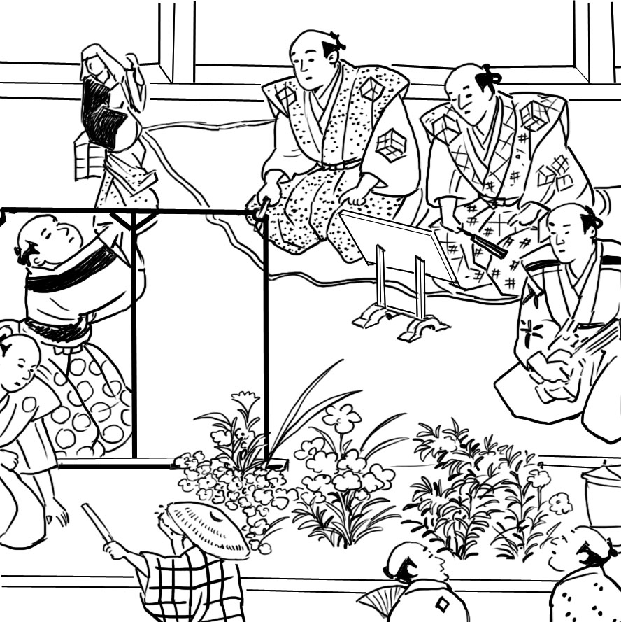a（ ）b（ ）c（ ）
⑵ ②の文中の には，右の絵のような演劇があてはまります。これを何といいますか。次から1つ選び，書きなさい。 （ ）
〔 落語 人形浄瑠璃 能 狂言 〕
⑶ 「天下の台所」とよばれ，商業や金融の中心としてさかえた大阪には，諸藩の年貢米や特産物の貯蔵・販売のための施設が設けられました。この施設を何といいますか。
（ ）

